《风景园林规划设计》复习题
设计任务书：
一、场地基本情况：
该项目选取山东省中部某城市中一地块为设计对象，图中阴影部分即为设计场地，其形状、尺寸及周边及环境如图中所示，场地地形平整，为一理想平面，土壤性状良好，土质肥沃。
二、设计要求：
1、结合整个场地周边道路交通状况、地形地势特点和相邻城市要素的空间分布，进行该场地的规划设计。在在合适的位置设置相应的停车场地，所配置的标准车位数20——30个，并有一定数量的自行车停放车位。
2、根据园林景观造景艺术的要求，可对场地局部进行微地形改造处理。
3、在满足周边居民和游人日常休闲活动要求的前提下，应充分考虑附近居民晨练、体育运动、健身、棋牌等活动场地的需要。设置必要的林荫活动场地。
4、在整个公园区域设置必要的厕所、亭廊花架等构筑物，要充分体现景观建筑的艺术特点。但整个公园的建筑面积总量不要过大，单体建筑体量也不要过大。公园景观以植物景观营造为主。
5、在植物景观设计上，根据地域性植物景观特点，主要植物景观应体现群体美与季相变化，层次应丰富，常绿与落叶树种比例控制原则为4: 6。
6、整个公园的绿地率不得小于70%。
三、图纸要求：
所有图纸A2大小（1:500）。具体图纸要求如下：
1、设计总平面图（包括线形比例尺，指北针，图例，必要的文字标注）；
2、选取2——3个典型或主要景观场地画出其平面图、立面图；
3、选取2——3个典型或主要植物景观组团画出其平面图、立面图，并标注所用植物的名称
4、相关说明及主要技术经济指标统计表，其文字说明不少于300字。

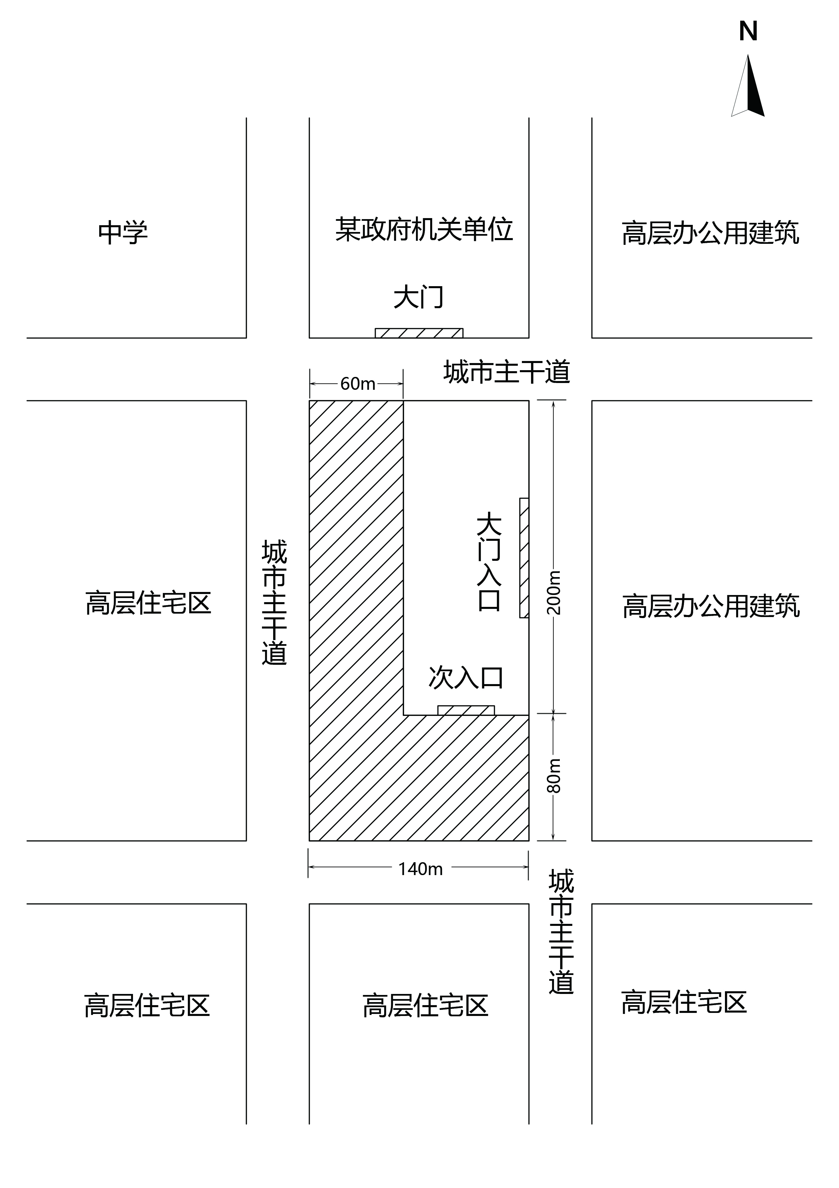

设计任务书：
一、场地基本情况：
该项目选取山东省中部某城市中一地块为设计对象，图中阴影部分即为设计场地，其形状、尺寸及周边及环境如图中所示，场地地形平整，为一理想平面，土壤性状良好，土质肥沃。
二、设计要求：
1、结合整个场地周边道路交通状况、地形地势特点和相邻城市要素的空间分布，进行该场地的规划设计。在在合适的位置设置相应的停车场地，所配置的标准车位数10——15个，并有一定数量的自行车停放车位。
2、根据园林景观造景艺术的要求，可对场地局部进行微地形改造处理。
3、在满足周边居民和游人日常休闲活动要求的前提下，应充分考虑附近居民晨练、体育运动、健身、棋牌等活动场地的需要。设置必要的林荫活动场地。
4、在整个公园区域设置必要的厕所、亭廊花架等构筑物，要充分体现景观建筑的艺术特点。但整个公园的建筑面积总量不要过大，单体建筑体量也不要过大。公园景观以植物景观营造为主。
5、在植物景观设计上，根据地域性植物景观特点，主要植物景观应体现群体美与季相变化，层次应丰富，常绿与落叶树种比例控制原则为4: 6。
6、整个公园的绿地率不得小于70%。
三、图纸要求：
所有图纸A2大小。具体图纸要求如下：
1、设计总平面图（1:200）（包括线形比例尺，指北针，图例，必要的文字标注）；
2、选取2——3个典型或主要景观场地画出其平面图、立面图（比例自定）；
3、选取2——3个典型或主要植物景观组团画出其平面图、立面图（比例自定），并标注所用植物的名称。
4、相关说明及主要技术经济指标统计表，其文字说明不少于300字。

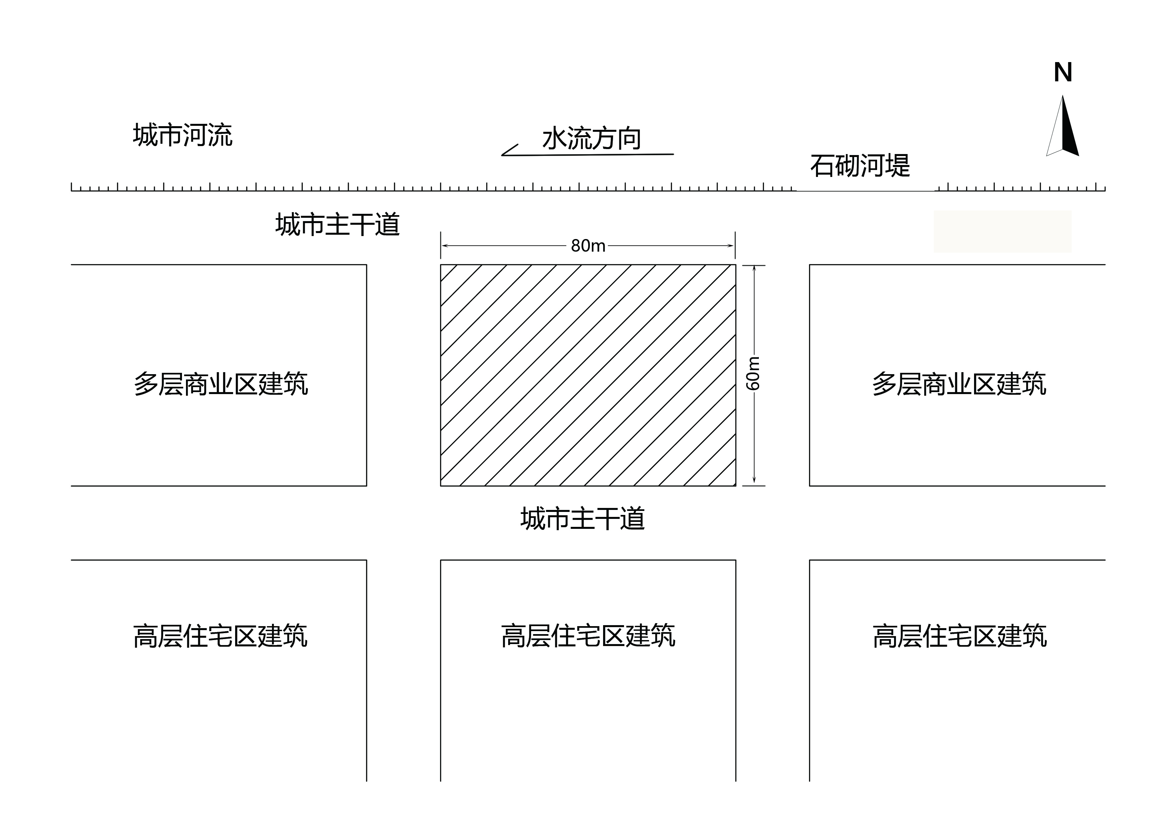

参考答案 略

